REQUERIMENTO Nº 351/2020

Requer informações acerca de colocação de redutor de velocidade próximo a Rua Tupis nº 638, em frente ao Supermercado Barbarense, no Bairro Jardim São Francisco.

Senhor Presidente,

Senhores Vereadores,

Considerando que, este vereador tem sido procurado por vários moradores do local, reclamando que devido as obras de revitalização (foto em anexo), que está sendo realizado ali próximo, os veículos não respeitam a velocidade e prejudica a saída de pedestres e veículos que saem do mercado.

REQUEIRO que, nos termos do Art. 10, Inciso X, da Lei Orgânica do município de Santa Bárbara d’Oeste, combinado com o Art. 63, Inciso IX, do mesmo diploma legal, seja oficiado o Excelentíssimo Senhor Prefeito Municipal para que encaminhe a esta Casa de Leis as seguintes informações:

1. É possível a administração colocar um redutor de velocidade no local?
2. Se a resposta for sim, quando será resolvido?
3. Se for negativa justificar.

4º) Outras informações que se julgar necessário.

Plenário “Dr. Tancredo Neves”, em 28 de agosto de 2.020.

**Carlos Fontes**

-Vereador-

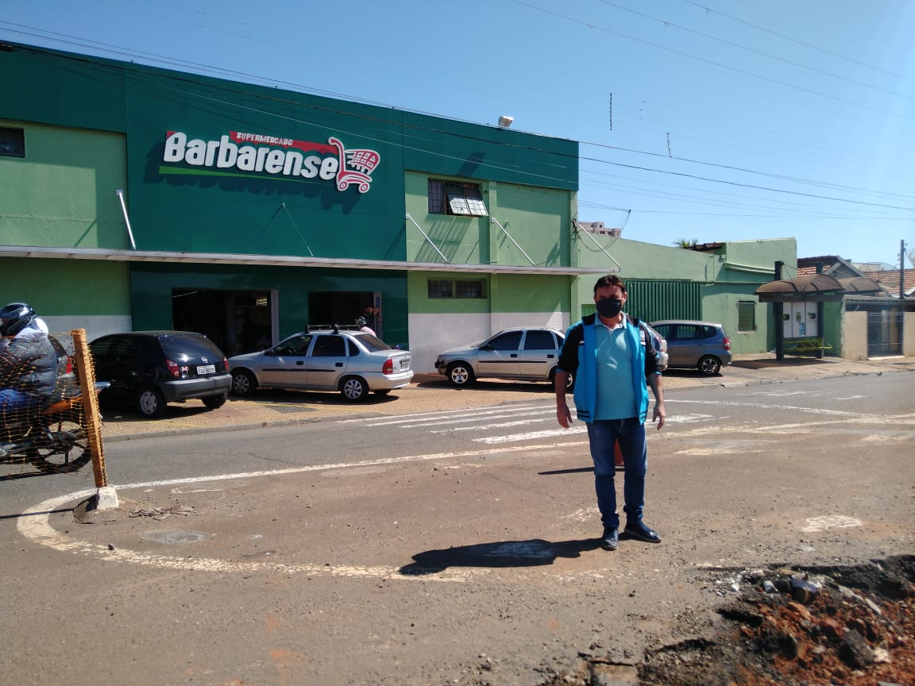

Plenário “Dr. Tancredo Neves”, em 28 de agosto de 2.020.

**Carlos Fontes**

**-Vereador-**